**BAHAMAS**

In The Bahamas, over 30 Civil Society Organizations benefitted from knowledge events held with the IDB in **collaboration** with the University of The Bahamas.

Thanks to increased levels of consultation with CSOs in The Bahamas, CSO dialogue on project operations (in execution) increased by more than 50% and ConSOC membership has expanded, becoming more inclusive of Family Island CSOs.

In The Bahamas, 7 students participated in a conference on agriculture and youth, returning to the country to present and share the knowledge.

Five CSOs benefitted from institutional capacity strengthening through participation in project management training (PMP & PM4R) in the 2016-2017 period.

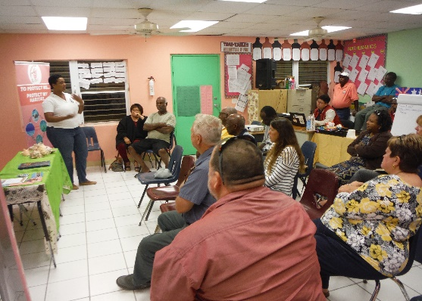



**BELIZE**

In Belize, over 200 teachers, 66 primary schools, and hundreds of primary school students benefited from the Education Quality Improvement Program (EQIP) financed by the IDB. This project in **partnership** with the Ministry of Education, Culture, Youth and Sports allowed for the training of two cohorts of approximately 100 teachers. EQIP teachers have not only changed their pedagogical practices, but they have also improved their content knowledge. The new pedagogy already had a positive effect on student learning, with test score gains in mathematics equivalent to approximately nine additional weeks of instruction in Standard 2 (3rd grade). In science, the gain is the equivalent of about 16 additional weeks of instruction. By simply changing how teachers teach, and without adding additional instruction time, students learn more. Under this program, the drill, practice and memorization that tend to characterize Belize’s classrooms has been substituted for hands-on learning with student exploration and problem solving. Rather than memorizing facts and formulas, students learn how to think.

\*\*\*

Under the Sustainable Tourism Project II, a comprehensive revision and updating of the National Tourism Policy (NTP) of Belize was carried out to strengthen the national policy framework for tourism. The Ministry of Tourism and Civil Aviation led a consultation consultative process which included three rounds of **consultations** with over 350 private and public tourism stakeholders around the country to more effectively address current gaps and future development and investment needs, manage critical development constraints, integrate economic social, environmental, governance and legislative priorities in the sector. The final National Tourism Policy document was presented to and approved by the Cabinet on October 31, 2017.

\*\*\*

In 2012, the regional health initiative began operations in Belize, with the objective to improve access, quality and use of services by women of reproductive age, mothers, and children under 5 through the implementation of comprehensive primary healthcare strategies.

The program targeted the districts of Cayo, Corozal and Orange Walk, and more than 30,000 young women and children benefited from enhanced services.

During the recently completed Second Operation of the Mesoamerican Health Initiative in Belize, an integrated information management system, the eTAB, was implemented to facilitate the use of **information** for decision making, related to the operation's health indicators. Health care providers received tablets to collect indicators related to quality of care at each of the 20 health centers included in the operation. They were also trained in the proper digitization of the information and the subsequent use of the eTAB to monitor results in real-time. Data from the Belize Health Information System (BHIS) has also been included in the system, providing users with an integrated way to access and use information from various sources. This platform will allow Ministry of Health officers and health care providers to have up to date information on their progress in achieving the expected health indicators and to compare the progress in other health centers and regions. It will also allow for additional indicators to be included as the MOH continues to strive towards improving the quality of and access to health services provided. The eTAB software is part of a regional effort to create open-source tools for governments to improve quality, transparency, and efficiency of services.

For the past five years, the Ministry of Health in Belize, with the support of the Salud Mesoamerica Initiative and IDB specialists, has put in place important measures focused on improving the quality of health services offered to women and children. Results during this period have shown that the country has made important progress: proper management of obstetric complications has increased by more than 70% in the past five years.

**BRASIL**

No Brasil, em 2017, mais de U$ 74 milhões foram investidos por meio de cooperações técnicas financiadas pelo FOMIN. Ao todo, são 18 projetos realizados a nível de **parceria** que contam com o suporte de entidades representativas da sociedade civil brasileira na execução. Ao todo, projetos financiados pelo FOMIN, com apoio da Sociedade Civil, resultaram em 128 produtos diferenciados que permitiram o desenvolvimento da qualidade de vida em todas as regiões do país.

No âmbito do FOMIN, destaque para o Free Education to Promote Job Market Inclusion of Brazilian Youth (BR-M1114), idealizado juntamente com a UNESCO e executado em parceria com o Serviço Social da Indústria, que visa alcançar parte dos 2 milhões de jovens que não terminaram o Ensino Médio. O projeto ainda lançou este ano a plataforma http://www.edulivre.org.br/ para jovens entre 16 e 19 anos; e o Pro-Adapta Sertão (BR-M1122), que realizado em parceria com a Rede de Desenvolvimento Humano (REDEH), leva ao território da Bacia do Jacuípe, interior da Bahia o Módulo Agroclimático Inteligente e Sustentável (MAIS), beneficiando diretamente mais de 800 famílias na região.

Na esfera da educação, por meio de colaboração entre os parceiros para execução da Cooperação Técnica School-to-Work Transition and Technical Education in Brazil (BR-T1302), o BID junto com a Federação das Indústrias de Santa Catarina, Secretaria de Educação de Santa Catarina, Instituto Natura e Itaú BBA se focaram no desenvolvimento de uma nova política pública local para o Ensino Médio do estado, bem como para o apoio na implementação de 19 escolas de educação integral.

Em parceria com o Instituto Aliança (membro do ConSOC-Brasil), à luz da Cooperação Técnica ATN/JO -14326 BR, o BID realiza o programa “REFORÇO À QUALIDADE DA EDUCAÇÃO PROFISSIONAL NAS ESCOLAS PÚBLICAS SECUNDARIAS NO CEARÁ “de capacitação de professores e jovens do Ensino Médio no estado do Ceará, no nordeste Brasileiro com o objetivo de melhorar a qualidade da educação profissional. A iniciativa atingiu, até 2017, 50.000 estudantes de 117 Escolas Estaduais de Educação Profissional (EEEPs), permitindo fortalecer competências pessoais, sociais e produtivas nos jovens, pensando em seu desenvolvimento para a entrada no mundo do trabalho.

Além disso, à luz do Grupo Consultivo da Sociedade Civil do Brasil, tendo à frente o Todos pela Educação (membro do ConSOC), foi criado o Movimento Colabora Educação, que em modelo de **colaboração** com Instituto Natura, Instituto Ayrton Sena, Instituto Unibanco, Fundação Lemann e Fundação Itaú Social, promove arranjos colaborativos locais entre estados e municípios com o objetivo de melhorar a qualidade da educação pública no Brasil. O Movimento está realizando três estudos sobre os modelos de colaboração e arranjo no Brasil.

Na área de saúde, cabe destaque ao Programa de Inclusão Social e Oportunidades para Jovens do Rio de Janeiro (BR-L1287), que por meio de **parceria** com lideranças e ONGs locais promove o treinamento e capacitação de mais de 12.000 jovens, apoio a 48 projetos de empreendedorismo locais em áreas de vulnerabilidade social e, ainda, promoveu oficinas socioculturais com mais de 1200 vagas.

A Cooperação Técnica “Rural Sustentável”, por sua vez, é executada em pareceria com o Instituto Brasileiro de Desenvolvimento e Sustentabilidade (IABS). R$ 70 milhões são destinados para apoiar 350 unidades demonstrativas que possuem uma das quatro tecnologias de baixo carbono aprovada pelo elemento do projeto bem como 3.360 unidades multiplicadoras que irão adotar uma destas quatro tecnologias, capacitar mais de 11 mil produtores rurais com “Dias de Campo” e outros 3.700 familiares destes produtores e, ainda, treinar 1.200 agentes de assistência técnica.

A participação da sociedade civil também foi importante em alguns projetos do Banco, participando de c**onsultas**, como relatório sobre a previdência social e no Projeto que busca dar apoio técnico ao design e reestruturação do Serviço Nacional do Emprego; ou auxiliando por meio de parcerias na elaboração de modelos de gestão para autônomos, como no caso do PROARES III, que visa retirar da condição de vulnerabilidade social indivíduos e famílias das regiões mais pobres do Ceará por meio do emprego e de ações de serviço social.

A área de clima também contou com aportes da sociedade civil. Em 2017, representantes de produtores rurais / ONGs/ Associações/ Cooperativas/ Universidades participaram de **consulta** para identificação de informações prioritários sobre o Cerrado, no âmbito do componente da Cooperação Técnica sobre o Sistema Nacional de Informações Florestais (SNIF). Destaca-se ainda que desde 2009 foram realizados 20 eventos para a preparação e implementação do Sistema, em que estiveram presentes 689 pessoas.

Além disso, por meio de **colaboração** com o Instituto de Conservação e Desenvolvimento Sustentável da Amazônia (IDESAM), que executou a Cooperação Técnica da Agricultura de Baixo Carbono e Desmatamento Evitado para a Redução da Pobreza no Brasil, pôde-se promover a capacitação de beneficiários na região que correspondem à membros de cooperativas e associações em Projetos de assentamento.

**CHILE**

En Chile, 600 jóvenes participaron del proyecto “Métodos de formación innovadores para jóvenes en riesgo: el circo social como alternativa para mejorar la empleabilidad” (ATN/ME-14101-RG), financiado por FOMIN. Este proyecto en **alianza** con el Circo del Mundo Chile y el Ministerio de la Cultura y las Artes, permitió que los jóvenes participantes en talleres de circo social, alumnos de educación media técnico profesional, desarrollaran habilidades para mejorar la empleabilidad, tales como creatividad, compromiso, trabajo en equipo y autoestima. Gracias al proyecto, se observaron mejoras en el porcentaje de titulación de las especialidades técnicas y se logra la incorporación en las mallas curriculares de los liceos técnico-profesionales en convenio de los talleres de arte circense.

**ECUADOR**

**“El talento no Tiene Género”**

Con el objetivo de promocionar las buenas prácticas de inclusión entre empresas y organizaciones en Ecuador y para alentar a socios a unir esfuerzos para construir sociedades más equitativas, durante el 2016 y 2017, la Representación del BID en Ecuador, apoyó la iniciativa “El Talento no tiene Género”.

Parte de esta **alianza** fue motivar a los gerentes de las principales empresas del país y representantes de organizaciones no gubernamentales, locales e internacionales a la firma del Pacto Empresarial. Bajo ese acuerdo alrededor de 20 empresas líderes del sector privado (empresas líderes y CEOs referentes) se comprometieron a velar por la igualdad de género y promover la inclusión y creación de oportunidades para hombres y mujeres.

También se realizaron dos ediciones - 2016 y 2017 - del concurso “El Talento no tiene Género”. En este concurso se buscó reconocer los avances y buenas prácticas ejecutadas por organizaciones de Ecuador dentro del ámbito de igualdad de género y complementariedad laboral. Además, se incentivó comportamientos y políticas empresariales que promueven la igualdad de género en todos los niveles de las organizaciones.

En la edición del 2017 postularon 91 empresas (31 multinacionales y 60 nacionales), 23% más que en el concurso del 2016. El número de colaboradores y colaboradoras, incrementó en un 75%, de 41,400 a 71,500, es decir se sumaron empresas más grandes. Importante resaltar que en el 2016 la proporción entre hombres y mujeres fue de 57% colaboradores y 43% colaboradoras, este año fue de 67% colaboradores y 33% colaboradoras. Lo cual podría ser un indicativo de que las empresas con más presencia de hombres están interesadas en trabajar en promover la igualdad de género.

Este concurso fue organizado por Women for Women Ecuador, la Cámara de Industrias y Producción (CIP) y por PricewaterhouseCoopers (PWC) en **colaboración** con el Banco Interamericano de Desarrollo (BID) y ONU Mujeres. El concurso está alineado a los Principios de Empoderamiento de las Mujeres WEPs (por sus siglas en inglés), que forman parte de un proyecto conjunto del BID en alianza con ONU Mujeres y el Pacto Global.

**“Produciendo Chocolate, con el mejor cacao orgánico y fino de aroma del mundo”**

Ecuador se destaca a nivel mundial por la calidad de su chocolate. La Fundación Maquita Cushunchic (MCCH) implementó el proyecto “Produciendo Chocolate, con el mejor cacao orgánico y fino de aroma del mundo” (Proyecto EC-X1012) en **colaboración** con el Fondo Multilateral de Inversiones (FOMIN).

En Ecuador, 16.133 pequeños productores de cacao se beneficiaron de este proyecto, el cual tenía como objetivo contribuir a mejorar las condiciones socioeconómicas de los pequeños productores y trabajadores de cacao en Ecuador. El proyecto dejó un saldo muy positivo en los objetivos que se plantearon durante su diseño.

La planta de elaboración de chocolate se encuentra operando al 70% de su capacidad y cuenta con todos los permisos en regla. Gracias al proyecto, se ha logrado brindar certificación orgánica a 3081,96 hectáreas donde se produce cacao en Ecuador. El número de hectáreas certificadas orgánicas creció en un 21.43% superando la meta.

La Fundación ha conseguido realizar 18 tipos de chocolate con calidad Premium, los cuales gracias a la implementación de la estrategia de comercialización (uno de los productos del proyecto), se ha logrado promocionar a nivel nacional e internacional. La promoción y comercialización del chocolate se realiza a través de visitas a clientes y potenciales clientes que se contactan en ferias y viajes internacionales.

**EL SALVADOR**

La región Centroamericana se ve beneficiada con el programa NEO, el cual busca elevar los estándares de calidad de los servicios de empleabilidad juvenil. En El Salvador, un total de 17 Centros de Formación Profesional se vieron beneficiados por el proyecto Nuevas Oportunidades de Empleo para Jóvenes. Este proyecto, financiado por el BID-FOMIN, se implementa a través de una **alianza** de instituciones Gubernamentales, empresa privada y sociedad civil, entre las que se encuentran: Ministerio de Trabajo y Previsión Social (MTPS), Instituto Salvadoreño de Formación Profesional (INSAFORP), Instituto Nacional de la Juventud (INJUVE), Cámara de Comercio e Industria de El Salvador (CAMARASAL), Asociación AGAPE de El Salvador, Fundación Salvador del Mundo (FUSALMO), Asociación Institución Salesiana (AIS), Plan Internacional, Federación Internacional de Fe y Alegría, CESAL, Catholic Relief Services (CRS) y la Fundación para la Educación Integral Salvadoreña (FEDISAL).

El fortalecimiento por parte de IYF ha alcanzado a la fecha a 188 personas provenientes de 17 socios de la Alianza NEO, trabajando en 4 dimensiones básicas para la formación de jóvenes para su primer empleo, estas son:

- Habilidades para la vida (50 personas capacitadas y graduadas), 6 de las cuales se encuentran en fase de certificación de 6 Máster Facilitadores.

- Intermediación Laboral (49 personas capacitadas y graduadas).

- Orientación Vocacional (42 personas capacitadas y graduadas).

- Enseñanza Efectiva (47 personas capacitadas y graduadas).

El programa de evaluación y fortalecimiento permitió que tanto formadores como tutores adquirieran nuevas competencias que se verán replicadas en los 18,000 jóvenes salvadoreños redoblando sus oportunidades de obtener un primer empleo digno.

**Grupos de ahorro que cambian vidas**

La familia Reyes Linares compuesta por Celina y José, un joven matrimonio de 35 años, iniciaron una venta de refrescos y licuados, debido a que él estaba desempleado y el trabajo de ella en un ciber café no lograba cubrir todas las necesidades del presupuesto familiar.

Ambos oriundos del Barrio El Calvario en San Isidro, Morazán, decidieron emprender un negocio de impresiones y fotocopias con la esperanza de mejorar sus ingresos. La **alianza** se formó cuando Celina se incorporó a un grupo de ahorro comunitario ejecutado por OXFAM con financiamiento del BID-FOMIN.

Con la dinámica del ahorro y préstamo, los Linares lograron mandar arreglar una computadora usada, comprar una impresora multifuncional para iniciar un dónde ellos sean los dueños, compraron insumos para librería y diversificaron su mini negocio.

¨El grupo nos ha ayudado bastante, no hubiésemos podido inyectar capital a nuestro negocio, sino fuese por el ellos¨, afirmó Reyes.

Ella es, actualmente, la tesorera del grupo en el que 20 personas ahorran de $2 a $20 semanales con lo que reúnen, se hacen préstamos que ganan intereses y les permiten mejorar su calidad de vida. Cada seis meses tienen opción de sacar el dinero o dejarlo.

El empoderamiento socioeconómico y el desarrollo de liderazgo en las mujeres en zonas rurales de El Salvador, forman parte del componente del Programa de ¨Ahorro Comunitario¨. Esta iniciativa está generando impactos positivos en las mujeres participantes. Esta experiencia les permite ahorrar y realizar préstamos de disponibilidad inmediata, a bajos intereses.

En el mismo departamento, pero en diferente jurisdicción, se encuentra la historia de vida de María Dora Argueta, quien es en la actualidad primer concejal de la Alcaldía Municipal de Osicala, además es socia de uno de los grupos de ahorro que funcionan en su localidad. Es una mujer empoderada y líder en su lugar de residencia. Es madre de ocho hijos y, también es microempresaria, ella teje hamacas.

Argueta atribuye su ganancia y mejora en su calidad de vida al respaldo brindado por su grupo, donde además reciben capacitaciones y empoderamiento, promoviendo así la **colaboración**.

¨Saqué US$75 y compré hilo para hacer tres hamacas y las vendo en US$50.00 cada una, pagué el préstamo y me quedo dinero para trabajar¨, afirmó esta señora de tez blanca y sonrisa afable.

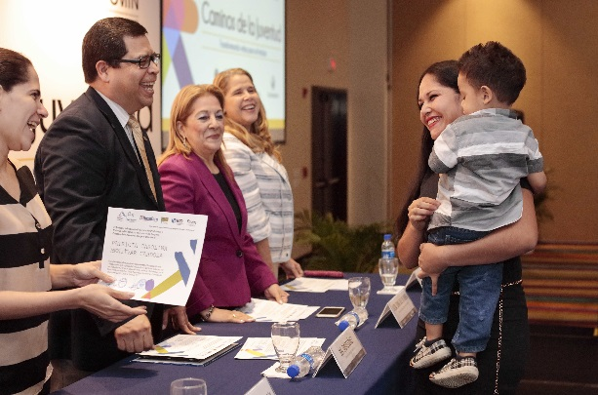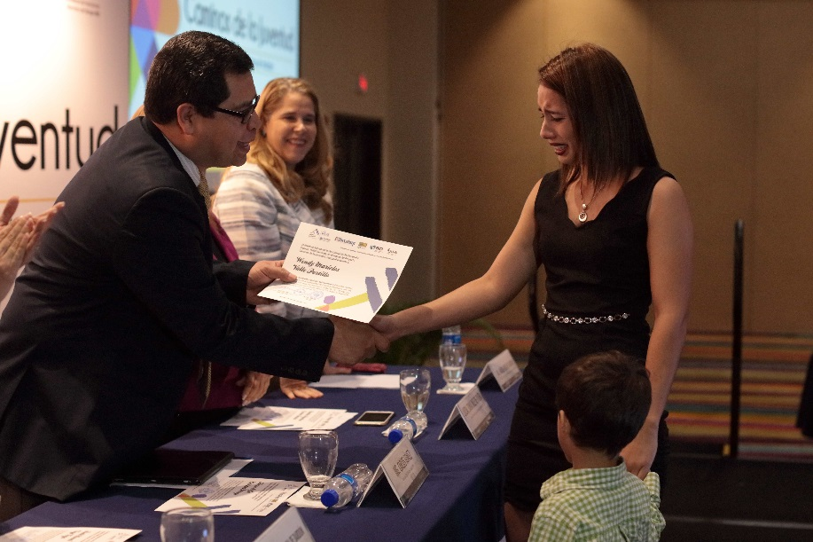

**Proyecto Caminos de la Juventud**

En El Salvador, 1,396 jóvenes que no estudian ni trabajan y viven en condiciones de vulnerabilidad social y económica, se vieron beneficiados por el Proyecto Caminos de la Juventud, financiado por el BID-FOMIN. Este proyecto, un ejemplo de **alianza** co-financiado por el Instituto Salvadoreño de Formación Profesional lNSAFORP, ENLACE Servicios Financieros y Catholic Relief Services CRS y, busca alcanzar a más de 10 mil jóvenes. Gracias al compromiso con la juventud salvadoreña por parte de dichas instituciones, las y los jóvenes han recibido herramientas que les permitan tener mayores oportunidades para incorporarse productivamente a la sociedad, ya sea a través de un empleo, autoempleo o la reinserción escolar.

Las y los jóvenes entre 16 y 25 años, tienen la oportunidad de formarse en dos modelos: Grupos de Auto-Ahorro y Préstamo, en donde se promueve el hábito del ahorro y el desarrollo económico de comunidades, brindándoles acceso a oportunidades crediticias para emprendimientos; y, Jóvenes Constructores que, a través de formación vocacional, habilidades para la vida, para el trabajo, servicio comunitario y emprendimiento, busca desarrollar el liderazgo y resiliencia de los mismos.

 Gracias al proyecto financiado por el BID-FOMIN y ejecutado por CRS, se ha apostado a la institucionalización del modelo Jóvenes Constructores a través de una **alianza** con INSAFORP, quienes recientemente han licitado 39 cursos en nueve de los catorce departamentos del país, esperando atender aproximadamente a 800 jóvenes más, durante el 2017. Para el 2018, el INSAFORP cuenta con la proyección de licitar 150 cursos más, adicionando alrededor de 3 mil jóvenes.

Por otra parte, hasta la fecha se han conformado 172 Grupos de Autoahorro y Préstamo, integrados por personas jóvenes que se encuentran expuestas a altos índices de pobreza, en once departamentos de El Salvador. Gracias al compromiso y **colaboración** de socios estratégicos como ENLACE Servicios Financieros, PADECOMSM, la Fundación Campo y ASAPROSAR, hasta el momento se han movilizado $122 mil 630 dólares en ahorros, de los cuales $16 mil 500 dólares han sido utilizados para brindar préstamos a las y los integrantes de los grupos, destinados a la comercialización y producción de iniciativas emprendedoras.

|  |
| --- |
| Productos para agua y energía alternativa: |
| **Modelo de crédito y distribución en El Salvador** |

En El Salvador, del total de hogares rurales 3.4 % ocupan las candelas para iluminar sus viviendas, 23.2 % utilizan la leña como fuente de energía para la cocción de alimentos y más del 12 % se abastece de agua a través de pozos y recolección de agua lluvia (EHPM, 2016). Con el proyecto “Acceso a productos para agua y energía alternativa mediante un modelo de crédito y distribución en El Salvador” **alianza** financiada por BID-FOMIN, FUSAI busca acercar la demanda insatisfecha de servicios de más de 5,000 familias pertenecientes a base de la pirámide con la oferta existente de productos alternativos de agua, energía y saneamiento a través de un modelo de distribución y microcrédito. Uno de los casos de éxito del impacto del proyecto, es la comunidad Guayaltepec en Nahuizalco cuyas 45 familias carecen de acceso a energía eléctrica, y soluciones de saneamiento.

El líder de la comunidad, Porfirio Mate, relató que “llegándose la noche yo encendía una candelita. Esto era una oscuridad. Había que correr antes al pueblo para ir a comprar la vela para tenerla lista y esperar la noche”. La comunidad de Porfirio se encuentra a 40 minutos del casco urbano de Nahuizalco. Él y su familia conocieron el programa en una comunidad vecina, mostrándose interesados en llevar el modelo de proyecto a su comunidad. Según la técnica del proyecto, Verónica Jiménez, él ha sido el líder que ha involucrado a toda la comunidad, siendo un visionario que quiere mejorar las condiciones de vida de las personas. Porfirio a la actualidad reconoce la importancia de las soluciones alternativas como un panel solar y ha aprendido a manejar un microcrédito. Ha declarado que su próximo paso es poder financiar una mejora de su vivienda con el programa. A través del modelo de microcrédito, más de la mitad de los habitantes del cantón Guayaltepec ahora tienen acceso a soluciones de energía alternativa y saneamiento, registrando cero días de mora en el repago de sus microcréditos. Algunos, incluso han renovado su ciclo de crédito y ahora complementan su hogar con otras soluciones, como las cocinas ahorradoras de leña.

Hasta la fecha se han dispuesto al alcance de las familias salvadoreñas más de 2138 microcréditos para instalar más de 2600 productos. A la finalización del proyecto se pretende llegar a más de 5000 hogares salvadoreños. “Así como a mí me ha beneficiado, ya no teniendo gastos a diario de la vela, pues mi deseo es que la comunidad vayan tomando esfuerzos. Mi deseo es que todos tengamos luz”, indicó Porfirio Mate.

# Resultados alcanzados

|  |  |  |  |  |
| --- | --- | --- | --- | --- |
| 6,000 | | | 2,225 | |
| hogares informados sobre los productos de agua, energía y saneamiento en 112 comunidades. (Cantones y caseríos) | | | créditos otorgados de productos de agua, energía y saneamiento. | |
| 219 | 22 | 75 | | 24 |
| Asesores de créditos, | proveedores y distribuidores, | técnicos comunitarios, prospectadores e instaladores | | acuerdos establecidos con proveedores y distribuidores |
| Capacitados en el modelo de crédito y distribución, y sensibilizados en la problemática. | | | |

|  |  |
| --- | --- |
| Porfirio Mate_Comunidad Guayaltepec | |
| Don Porfirio Mate. Comunidad Guayaltepec, Nahuizalco, Sonsonate. | |
| 20170208_131004 | IMG_0277 |
| Reunión comunitaria en casa de Porfirio Mate | Reunión comunitaria en casa de Porfirio Mate |
| 20170608_142448_001 | Foto 2 |
| luminación de luminaria LED en casa de Porfirio Mate | Entrega de kits de páneles solares a beneficiarios de comunidad Guayalpetec. |

**GUATEMALA**

**Proyecto Nutrición Nativa (GU-T1243)**

La desnutrición infantil en los primeros 5 años de vida tiene consecuencias irreversibles. Generalmente da lugar a una corta estatura, incremento en enfermedades, disminución en la capacidad de trabajar como un adulto, riesgo elevado en capacidad física y mental, y bajo rendimiento escolar. Un estudio elaborado por la *United Nations Children’s Fund* (UNICEF), en 2013, indicó “el enanismo y otras formas de desnutrición reduce la posibilidad de sobrevivencia infantil, al mismo tiempo que dificulta una salud y crecimiento óptimo”. Guatemala tiene uno de los índices más altos de desnutrición en el mundo- los datos de hace 3 años indican que el 40% de la niñez guatemalteca debajo de los 5 años son considerados desnutridos moderadamente o severamente con retrasos de crecimiento. En el departamento de Sololá, el 72.3% de niños debajo de los 5 años sufre de desnutrición crónica. Sorprendentemente, estudios muestran que el problema no es causado por falta de alimento, sino que debido a malnutrición materna y baja calidad nutritiva de los alimentos.

El amaranto y la chía, ambos nativos de Mesoamérica, son cultivos altamente versátiles. Crecen fácilmente y prolíficamente en las tierras altas de Guatemala y son bien conocidos como “cultivos de sequía”, capaces de desarrollarse en climas cálidos y secos. Estos cultivos formaron parte de la dieta alimentaria básica Centroamericana por miles de años y son densamente nutritivos. Cien gramos de material vegetal de amaranto contribuyen en 45% los requerimientos diarios de vitamina A. La proteína contenida en la semilla del amaranto es muy alta (13.5%), y ha sido considerado como un cultivo importante para países en vías de desarrollo debido a su alto contenido de fibra y hierro. Las semillas de la chía, también, cierran una brecha importante en la deficiencia de micronutrientes, proporcionando el tan necesario yodo, omega 3 y calcio. El aumento de la disponibilidad y el consumo de estos alimentos ricos en micronutrientes provee las bases para el proyecto *Nutrición nativa*.

El propósito de la **alianza** generada por este proyecto es desarrollar e implementar una estrategia comprensiva para reducir la desnutrición crónica en el departamento de Sololá, una de las regiones más pobres de Guatemala, a través de: (a) el fortalecimiento de capacidades locales para la producción de cultivos nativos; (b) el aumento en la disponibilidad local de productos elaborados con plantas nativas altamente nutritivas; y (c) la implementación de un programa de nutrición materno-infantil.

**Avances a la fecha (noviembre 2017)**

* 48 talleres con productores sobre manejo de plantas nativas
* 425 productores capacitados (hombres y mujeres)
* 1,063 libras de chan han sido recolectados, procesados y vendidos
* 2,125 libras de amaranto han sido recolectados, procesados y vendidos
* 472 mujeres en etapa de embarazo y lactancia han recibido capacitación sobre el uso y consumo de productos elaborados a base de chan y amaranto
* 36 niños y niñas están participando en un programa piloto de nutrición a base de productos elaborados de chan y amaranto

**Actividades y retos a futuro**

* Desarrollar la sostenibilidad para el cultivo de plantas nativas
* Desarrollar la comercialización en el mercado local de los productos derivados del chan y amaranto
* Consolidar el programa materno-infantil basado en plantas nativas

***(Photo)***

Productoras y productores inspeccionan cultivo de amaranto en el municipio de San Lucas Toliman, Sololá

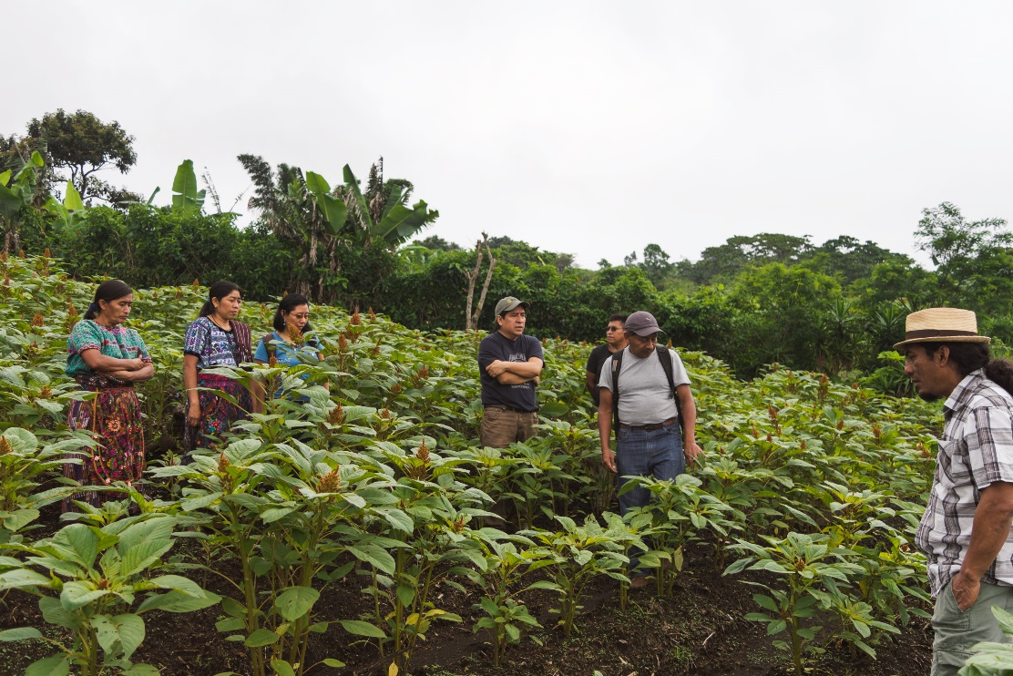

**Proyecto Iniciativa para promover la autonomía económica de las mujeres sobrevivientes de violencia (GU-T1232 / GU/T1233)**

El empoderamiento económico de las mujeres es una herramienta clave para salir de la espiral de discriminación y violencia en la que muchas veces se encuentran inmersas las mujeres por la dependencia económica que tienen con sus agresores. Cuando éstas alcanzan la autonomía económica, no solo se benefician a sí mismas, sino a sus familias y a sus comunidades[[1]](#footnote-1). Las actividades de empoderamiento económico enfocadas a la autonomía pueden tomar la forma de acceso a empleo, actividades generadoras de ingreso, capacitación, acceso a créditos, entre otros; no obstante, en Guatemala, la tasa bruta de ocupación laboral para mujeres, apenas es de un 41.2, en comparación con la de hombres, que es de 76.2[[2]](#footnote-2). Asimismo, de acuerdo con estadísticas del “Informe sobre el Desarrollo Mundial 2012: Igualdad de Género y Desarrollo”, sólo el 7% de las mujeres que trabajan por su cuenta han sido acreedoras a préstamos, mientras que un 13.9% de los hombres están sujetos a este tipo de créditos. En el caso de las mujeres que dirigen pequeñas empresas (hasta de 4 empleados), sólo el 9.8% reciben créditos, mientras que en el caso de hombres es del 19%. Existe una brecha de género en el acceso a oportunidades, aunque las mujeres son actoras de las economías locales, tienen la práctica y el conocimiento empírico para desarrollar emprendimientos económicos estratégicos para el desarrollo del país[[3]](#footnote-3).

El objetivo generaldel proyecto es fortalecer las capacidades del Ministerio Publico y sus aliados en la coordinación interinstitucional para la optimización de la atención integral a las mujeres sobrevivientes de violencia de manera general, y de manera específica a través de mecanismos que permitan el empoderamiento económico (mediante **alianzas** con sector público y privado) de mujeres sobrevivientes de violencia en los Departamentos de Alta Verapaz y Chimaltenango[[4]](#footnote-4). Para coordinar y llevar a cabo las actividades de empoderamiento económico se ha contratado a la Seattle International Foundation; estas actividades han incluido: (i) capacitaciones en temas de emprendedurismo; (ii) dotación de capital semilla para pequeños emprendimientos; (iii) pasantías en empresas privadas; (iv) servicios de intermediación laboral y (v) capacitaciones técnicas para el empleo y auto-empleo.

**Avances a la fecha (septiembre 2017):**

* 741 mujeres de ambos departamentos (de una meta de 1,000 para fin de 2017) han recibido atención por parte de 4 ONGs participantes del programa en materia de albergue, guardería infantil, atención social y psicológica y asesoría legal
* 331 mujeres de ambos departamentos (de una meta de 250) han recibido capacitaciones de parte de INTECAP, Banrural y Asociación Educando en temas de emprendedurismo, educación financiera, cursos de cocina, corte y confección, elaboración de shampu orgánico, elaboración de piñatas y estilistas
* 43 mujeres (de una meta de 80 a fin de 2017) han participado en pasantías en 4 empresa de Alta Verapaz y Chimaltenango en temas de hotelería, producción avícola y elaboración de productos para cuidado personal
* 18 mujeres (de una meta de 50 a fin de 2017) han recibido capital semilla para desarrollar pequeños emprendimientos

**Actividades y retos a futuro**

* Alcanzar las metas del proyecto en cuanto a pasantías y dotación de capital semilla
* Proponer al Ministerio Publico y otras entidades del sector público, mecanismos de seguimiento y sostenibilidad en materia de empoderamiento económico de mujeres sobrevivientes de violencia, una vez haya concluido el proyecto

***(Photo)*:** mujeres de Alta Verapaz que reciben cursos de corte y confección ofrecidos por el INTECAP, en alianza con la Asociación Comunidad la Esperanza, que atiende a mujeres sobrevivientes de violencia

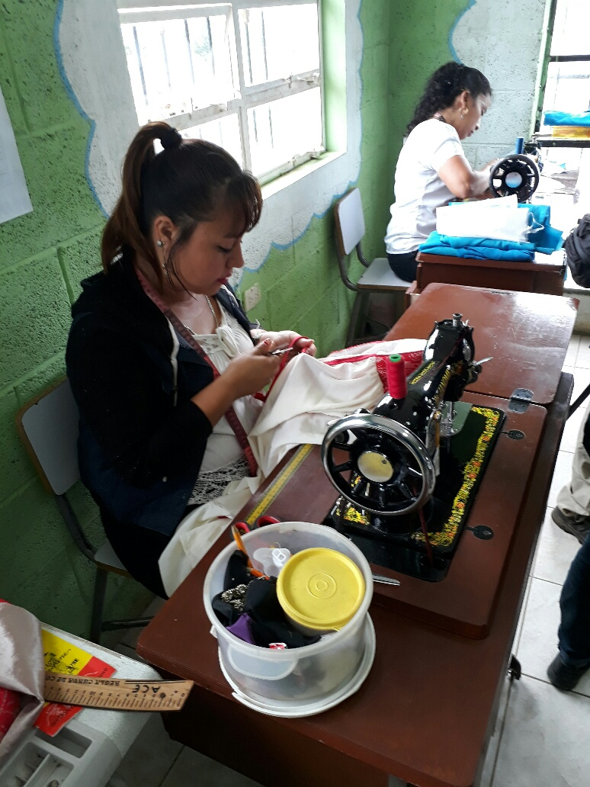

**HAITI**

In Haiti, a small project financed by IDB via by the “Programme de Gestion de l’Eau dans le Bassin de l’Artibonite (PROGEBA)” created a collaboration with the Federation of Association for irrigation to recover agricultural land colonized by sedge for more than ten (10) years.

**1. Country:**

Haiti

**2. Region:**

Latin America and Caribbean

**3. Area concerned**

Vallée de l’Artibonite (Fosse Naboth, Carrefour Paye-L’Etang, Boudette, Petite Desdunes

**4. Name of those involved / project**

Fédération des Associations d’Irrigants de la Vallée de l’Artibonite (FASIVAL)

- Association des Irrigants de Fosse Naboth

- Association des Irrigants Bas Maitre Rive Droite

- Association des Irrigants Coursin Extension Bondelle

**5. Duration**

One year (February 2017- February 2018)

**6. Number of beneficiaries**

More than a thousand people

- The project gave the opportunity to FASIVAL to have better capacity to carry out this kind of work, so that the organization will be able to do it independently in the future. It allowed the members involved to have additional income for one year.

- Twelve (12) hectares of land are recovered for agriculture which corresponds to an additional potential income of 75 to 100,000 US dollars a year for the benefit of 50 farm families.

- Todays FASIVAL is in charge of cleaning all the secondary canals of the irrigation system in the “Vallée de l’Artibonite”. Since this work has been a burden for decades and has never been done properly and on time, it regularly leads to significant losses for farmers. It is an important step in the right direction. This is a significant impact in terms of organizational strengthening, of new opportunities to improve members’ income and their families and a gain of confidence for in a better future for FASIVAL.

**PANAMA**

**CADE: Panamá 4.0, la cuarta revolución industrial**

El BID apoyó a la Asociación Panameña para Ejecutivos de Empresa (APEDE) a orientar su encuentro anual en temas de innovación y tecnología. Gracias a esa **colaboración** y la participación de los conferencistas invitados por el Banco, Diego Molano, Juan Navarro, Rolando Gittens y Galileo Solis, los más de 900 participantes (empresarios y profesionales de cargos altos y medios) recibieron **información** actualización y ajustada a la realidad del país.  Durante CADE, el BID organizó, junto con Ciudad del Saber, un Hackathon de Fintech para crear soluciones de banca personal, en el que participaron jóvenes innovadores en el área de programación, banca, finanzas y administración.  De esta manera, CADE se convirtió en una plataforma donde los empresarios y gerentes conocían personalmente a los creadores de tecnología, cuyo talento podrían incorporar a sus productos o servicios. Esta experiencia permitió intercambiar y compartir experiencias de innovación y tecnología que contribuyen a que la empresa privada panameña se anime a innovar para fortalecer el crecimiento de sus empresas e impulsar la economía en el país.

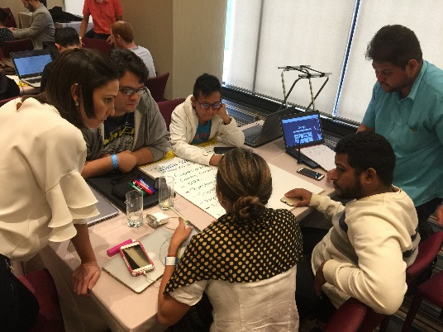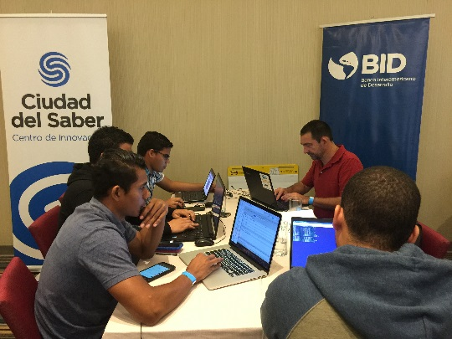

**Foro Nacional de Competitividad**

El Centro Nacional de Competitividad solicitó apoyó al BID para lograr un foro eficiente y focalizado en temas centrales para el desarrollo del país. Especialistas del BID participaron como moderadores en las 10 mesas de trabajo del Foro, y el Banco invitó al conferencista Kevin Shaw, de Singularity University, para hablar durante la reunión plenaria.

De esta manera, el **dialogo** en las mesas y la información en conferencias, permitió conciliar enfoques y abordajes para la disminución de la pobreza y potenciar el desarrollo del país. Se trataron temas como institucional y transparencia, innovación y modernización del Estado, trabajo y sistema educativo. Alrededor de 400 líderes de instituciones, oenegés y centros educativos se beneficiaron de este intercambio de conocimiento.

**SURINAME**

In Suriname, 1066 youth, comprising of urban and rural, benefited from the Youth Job Skills project financed by the FOMIN. This project in **partnership** with The Back Lot allowed people to be trained in Basic Life Skills through ICT. Additionaly 304 contracts have been signed with employers to provide work for these youth and some of the participants have become entrepreneurs.

\*\*\*

Thanks to the **information**, **consultation** and **collaboration** activities with The Amazone Conservation Team, 53 persons benefited from generating social innovation thanks to the shared inputs and experiences that contribute to the reduction of poverty, literacy and unemployment. The beneficiaries who are mostly women, are now entrepreneurs within their own community.

*SU-M1015 - photos: powered members of the promo team and powered group working*

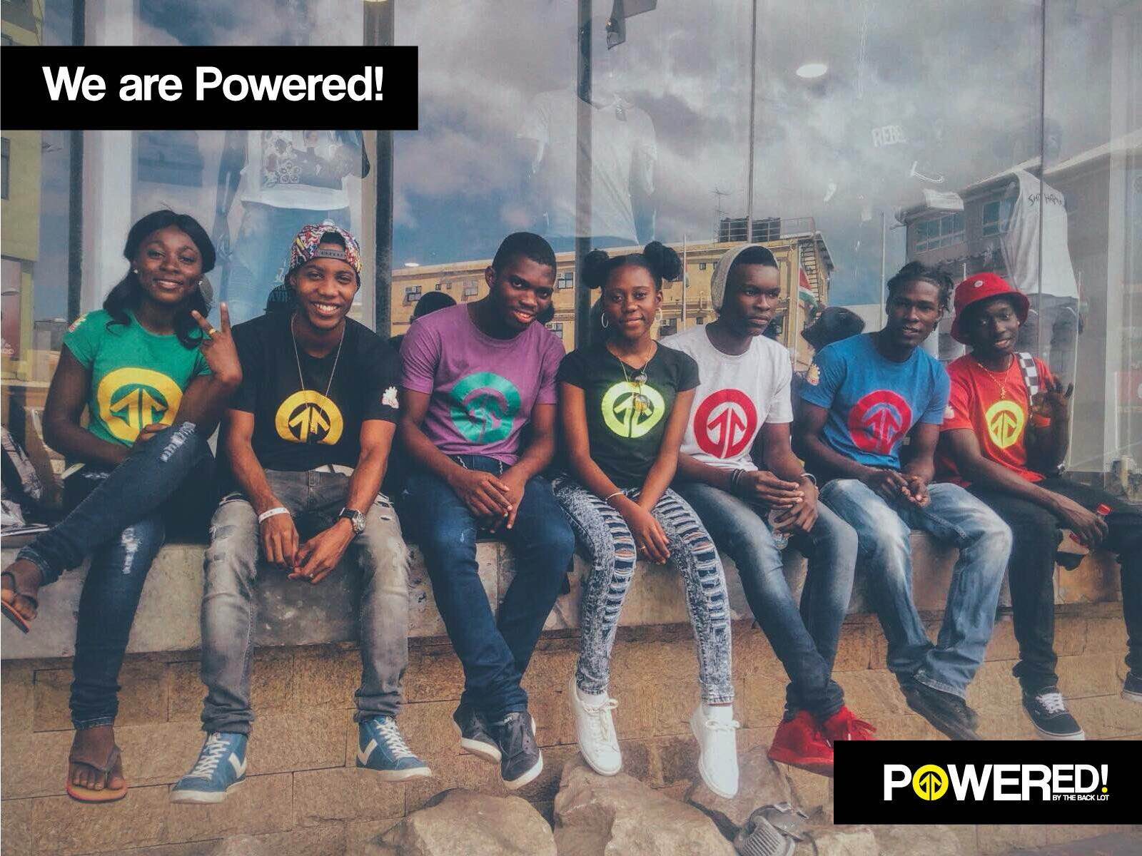

*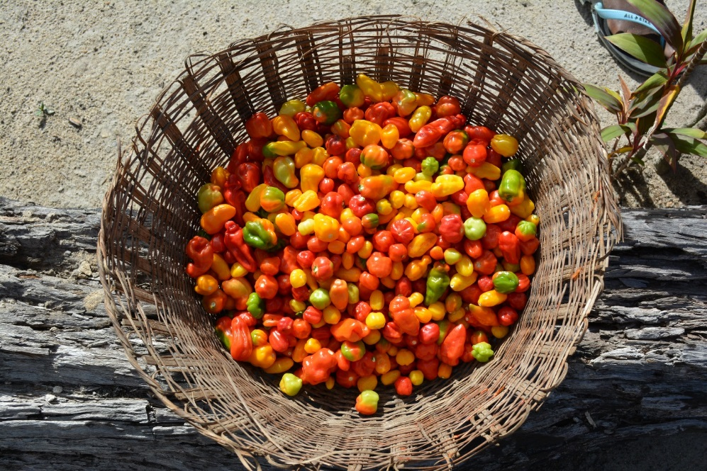*

*SU-M1021 – peppers produced by the local women.*

**URUGUAY**

En Uruguay, más de 3000 personas se vieron beneficiadas/os por el proyecto Tú Biblioteca Popular Shangrilá, proyecto ganador del Concurso “Relatos de Impacto 2017”, financiado por el BID. Este proyecto en **alianza** con el Instituto de Comunicación y Desarrollo, permitió que 18 organizaciones enviaran un video detallando su trabajo y su impacto en la comunidad. Como resultado de ese proceso, resultó elegido con un premio de U$S2500 que serán destinados al fortalecimiento del proyecto. **Tu Biblioteca Popular Shangrila**, una bilbioteca ubicada en Ciudad de la Costa (Canelones, Uruguay) quecuenta con más de 16000 libros a disposición de los lectores. Allí se realizan en forma permanente actividades de extensión con escuelas públicas, jardines, liceos, colegios y organizaciones sociales de toda Ciudad de la Costa y también provenientes de Montevideo.

A punto de cumplir veinte años de funcionamiento, los impactos que ha tenido este proyecto en la comunidad son considerables, cientos de niños se vinculan semanalmente con la lectura y se desarrollan de la mano de un enriquecimiento cultural.

La biblioteca logró promover la participación social y la ciudadanía activa a través de la revitalización de una zona que aún se encuentra con escasa actividad cultural. El carácter participativo de este proyecto es imprescindible para el intercambio, la solidaridad y el estímulo a las oportunidades, al movimiento, a la actitud y pro actividad de los pobladores de la zona. En definitiva, la biblioteca se convirtió en un símbolo del desarrollo social y cultural de la zona, que democratizó los espacios, colectivizando, incluyendo y promoviendo nuevos proyectos sociales a su alrededor.

**VENEZUELA**

*(See also CHCU report attached)*

Iniciativa de Ciudades Emergentes realizada en la Ciudad de Cumaná, al oriente de la República Bolivariana de Venezuela en el marco de la Iniciativa de Ciudades Emergentes y Sostenibles del BID en país, se financió a través de la Cooperación Técnica no Reembolsable ATN/OC-14530-VE en **alianza** con la Fundación Centro Histórico de Cumaná y la Alcaldía de Cumaná; la misma se llevó a cabo a través de la Organización Venezolana Trazando Espacios.

Los beneficiarios directos fueron 20 niños del centro histórico de la ciudad, que participaron en una metodología innovadora que implementa un programa educativo de empoderamiento de jóvenes y diseño urbano participativo; a través de la cual se recuperó un espacio público del centro histórico de la ciudad, potenciando el fortalecimiento de comunidades organizadas y valoración del espacio público.

Gracias al trabajo conjunto, **colaboración** y **alianzas** en esta iniciativa en pro de la innovación social se influyó sobre la valoración y rescate de los espacios públicos del centro histórico de la ciudad, vitales para el desarrollo de la vida urbana.

Para más información, ver: <https://www.youtube.com/watch?v=BSB2Tv6R3nY>

1. Aunque la evidencia al respecto es escasa, algunos casos como el programa IMAGE (Intervention with Micro- finance for AIDS and Gender Equity) llevado a cabo en África del Sur y recientemente en Perú, muestran que las iniciativas que combinan empoderamiento económico con servicios de atención integral, pueden tener impactos significativos en la reducción de la violencia doméstica (Schuler et al. 1996, citado por BM, Voice and Agency, 2014). [↑](#footnote-ref-1)
2. INE ENCOVI 2010. [↑](#footnote-ref-2)
3. ONU. Mujeres Guatemala 2012. [↑](#footnote-ref-3)
4. Estas ubicaciones han sido escogidas con base a los siguientes criterios: (i) se encuentran entre los Departamentos con mayor tasa de denuncias de violencia contra la mujer por cada 100.000 habitantes; (ii) cuenta con altos niveles de población indígena; y (iii) cuenta con la disponibilidad de un MAI funcionando. [↑](#footnote-ref-4)